Малыши из Щербинки отметили День Военно-морского флота
01.08.2018

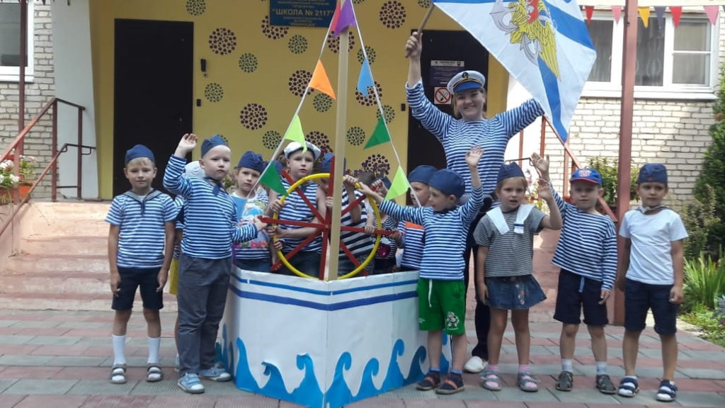
Малыши из Щербинки отметили День Военно-морского флота. Фото: Светлана Будникова
На образовательной площадке №4, открытой на базе комплекса «Школа №2117» в городском округе Щербинка, 31 июля состоялось тематическое мероприятие. Встреча была посвящена Дню Военно-морского флота.
— Торжественное открытие праздника началось с выноса флага ВМФ. С радостью и гордостью промаршировали наши юные моряки. В рамках мероприятия ребята прочитали стихотворения и исполнили песни. Кроме того, дети проверили свои силы в спортивных эстафетах и сделали тематические рисунки, — отметила руководитель образовательной площадки для дошкольной группы №4 в школе №2117 Светлана Будникова.
Она добавила, что встреча прошла под девизом: «Мы гордимся своей страной и российским флотом».

Адрес страницы: http://tinao.mos.ru/presscenter/news/detail/7483921.html
Префектура Троицкого и Новомосковского административных округов города Москвы

